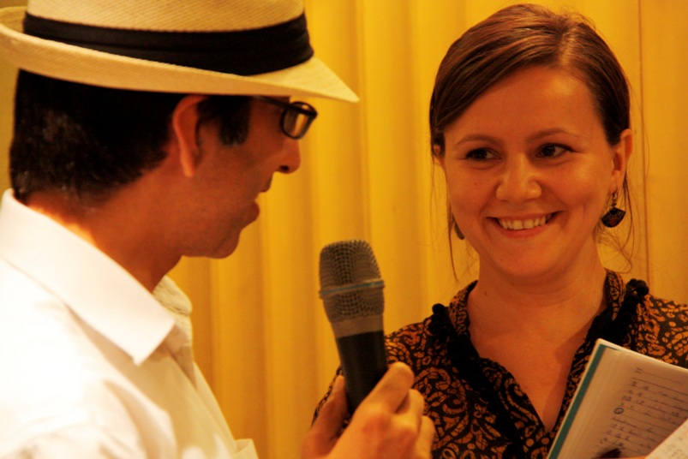
歐盟官員Asad BEG 與 Liliana Silvia STRUGARIU呈現中文學習成果

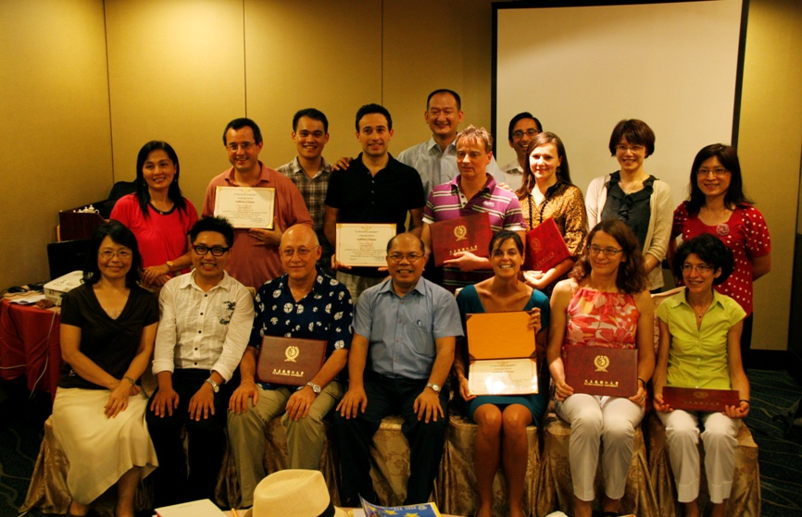
歐盟官員持畢業證書與輔仁大學語言中心于柏桂主任及語言中心老師們合影

